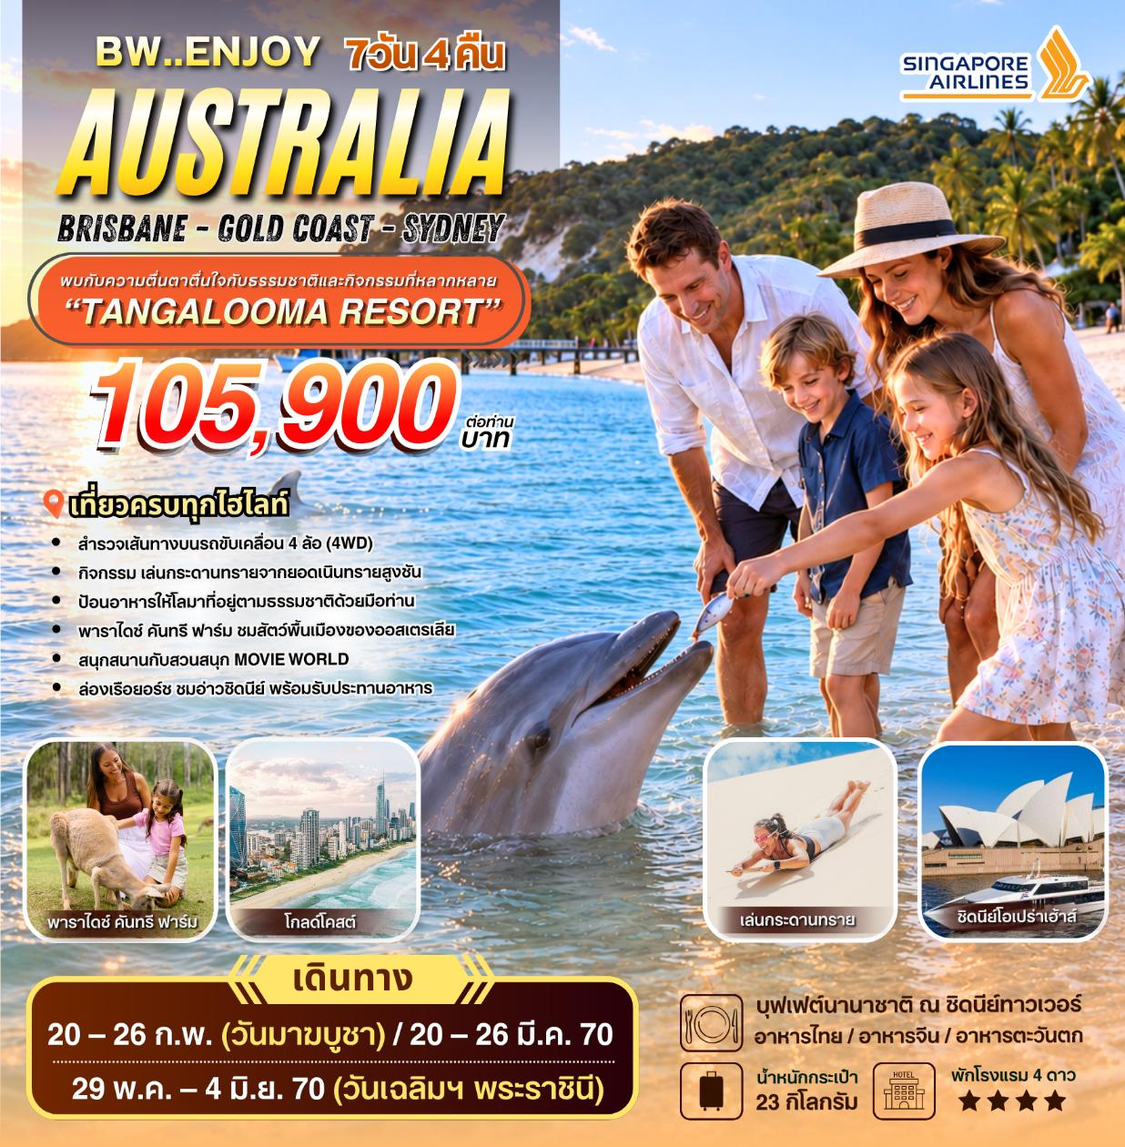

BW ENJOY AUSTRALIA 7 DAYS 4 NIGHTS
โดยสายการบิน Singapore Airlines
ทัวร์ออสเตรเลีย บริสเบน ทังกาลูมา รีสอร์ท โกลด์โคสท์ ซิดนีย์ 7 วัน 4 คืน
อาหารตะวันตก / อาหารจีน / อาหารไทย / บุฟเฟต์นานาชาติ

วันเดินทาง
20 – 26 กุมภาพันธ์ 2570 / 20 – 26 มีนาคม 2570
29 พฤษภาคม – 4 มิถุนายน 2570
DAY | ITINERARY | MEAL  B L D |  |  | HOTEL
1 | กรุงเทพฯ – สิงคโปร์
2 | สิงคโปร์ - บริสเบน – ชมเมืองบริสเบน |  |  |  | BRISBANE GRAND CHANCELLOR หรือเทียบเท่า
3 | บริสเบน - ทังกาลูมา รีสอร์ท - นั่งรถ 4WD - กิจกรรมSAND DUNE – ป้อนอาหารโลมา - บริสเบน |  |  |  | BRISBANE GRAND CHANCELLOR หรือเทียบเท่า
4 | บริสเบน - พาราไดซ์ คันทรี่ฟาร์ม - สวนสนุก MOVIE WORLD – โกลด์โคสท์ ช้อปปิ้งย่านเซฟเฟอร์ พาราไดซ์ |  | - |  | VOCO HOTEL GOLD COAST หรือเทียบเท่า
5 | โกลด์โคสท์ - บินภายใน - ซิดนีย์ - ชมเมืองซิดนีย์ -เดอะร๊อค - โอเปร่า เฮ้าส์ – ม้าหินมิสซิสแม๊คควอรี่ – ล่องเรือชมอ่าวซิดนีย์พร้อมอาหารค่ำ |  |  |  | SYDNEY HOLIDAY INN POTTS POINT HOTEL หรือเทียบเท่า
6 | ซิดนีย์ – หาดบอนได – เดอะแก๊ป - ซิดนีย์ทาวน์เวอร์พร้อมอาหารบุฟเฟต์นานาชาติ – ช้อปปิ้งย่านใจกลางเมือง - ตึกควีนส์วิคตอเรีย - สนามบิน |  |  |  | -
7 | สิงคโปร์ - กรุงเทพฯ
วันแรกของการเดินทาง (1) กรุงเทพ ฯ – สิงคโปร์

15.30 น. คณะเดินทางพร้อมกัน ณ สนามบินสุวรรณภูมิ ชั้น 4 เคาน์เตอร์สายการสิงคโปร์ แอร์ไลน์ (SQ) เจ้าหน้าที่คอยต้อนรับและบริการเอกสารการเดินทาง
18.10 น. ออกเดินทางสู่ สนามบินชางฮี ประเทศสิงคโปร์ โดยเที่ยวบินที่ SQ711
21.40 น. เดินทางถึง สนามบินชางฮี ประเทศสิงคโปร์ (แวะเปลี่ยนเครื่องบิน)

วันที่สองของการเดินทาง (2) สิงคโปร์- บริสเบน – ชมเมืองบริสเบน

00.55 น. ออกเดินทางสู่ สนามบินบริสเบน ประเทศออสเตรเลีย โดยเที่ยวบินที่ SQ255
10.45 น. เดินทางถึง สนามบินเมืองบริสเบน เมืองเอกแห่งรัฐควีนส์แลนด์ หลังจากผ่านขั้นตอนการตรวจคนเข้าเมืองแล้วเดินทางเข้าสู่ตัวเมืองบริสเบน
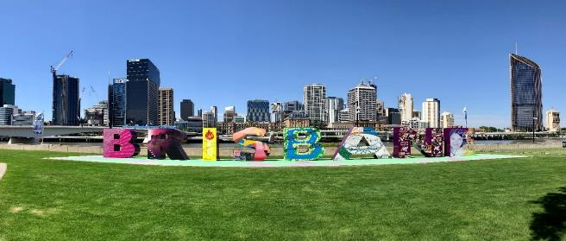
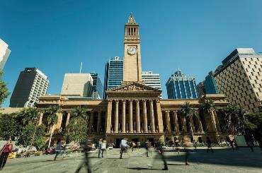
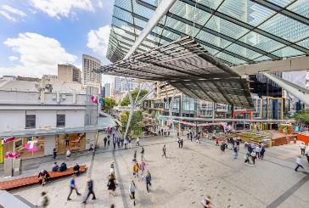
กลางวัน รับประทานอาหารกลางวัน อาหารจีน ณ ภัตตาคาร
นำท่านชม นครบริสเบน (Brisbane) เมืองใหญ่อันดับสามของประเทศตั้งอยู่บนฝั่งแม่น้ำบริสเบนที่สวยงามและเป็นเมืองใหญ่ที่สุดของรัฐควีนส์แลนด์ที่เจริญเติบโตจากอุตสาหกรรมการท่องเที่ยว จนได้รับสมญานามว่า “รัฐแห่งการพักผ่อน” เนื่องจากอากาศอบอุ่นตลอดทั้งปีและดึงดูดใจนักท่องเที่ยวจากทั่วโลกมาเยือนเมืองนี้ นำท่านชม เซาท์แบงค์ ปาร์กแลนด์(South Bank Parkland) สวนสาธารณะริมฝั่งแม่น้ำบริสเบนที่กว้างใหญ่เต็มไปด้วยพืชพันธุ์เขตร้อนอันอุดมสมบูรณ์ นำท่านสู่ ซิตี้ ฮอลล์ (City Hall) ให้ท่านได้ชมสถาปัตยกรรมที่งดงามและบริเวณนั้นเป็นย่านกลางเมืองที่เป็นแหล่งร้านค้า ห้างสรรพสินค้าที่เรียกว่า ย่านควีนส์สตรีท มอลล์ (Queen Steet Mall) ให้ท่านได้อิสระเลือกช้อปปิ้งกับสินค้าหลากหลายกันได้ตามอัธยาศัย
ค่ำ รับประทานอาหารค่ำ ณ ภัตตาคาร
นำท่านเดินทางเข้าสู่ที่พัก BRISBANE GRAND CHANCELLOR HOTEL หรือเทียบเท่า (คืนที่ 1)
วันที่สามของการเดินทาง (3) บริสเบน - ทังกาลูมา รีสอร์ท – นั่งรถ 4WD – กิจกรรม SAND DUNE – ป้อนอาหารโลมา - บริสเบน

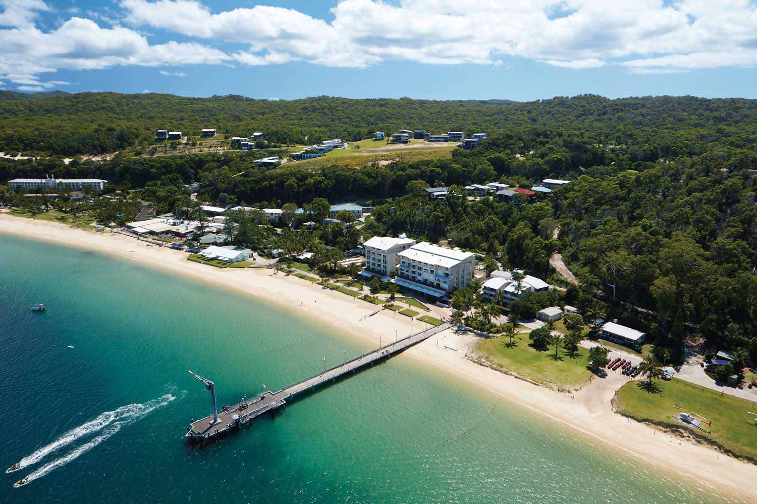
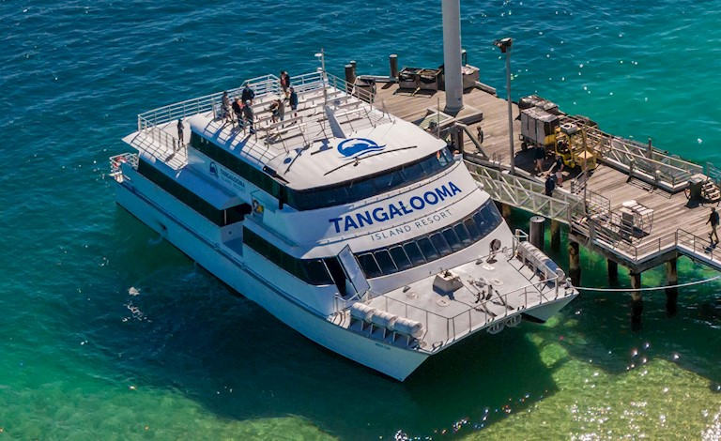
เช้า รับประทานอาหารเช้า ณ ร้านอาหารในโรงแรม
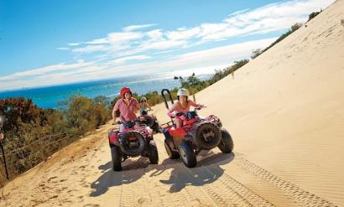
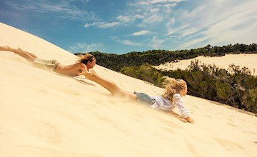
นำท่านเดินทางสู่ ท่าเรือเมืองบริสเบนเพื่อโดยสารเรือเฟอร์รี่สู่เกาะมอร์ตัน ทังกาลูม่า รีสอร์ท TANGALOOMA RESORT (หากท่านต้องการป้อนอาหารโลมา กรุณาเตรียมกางเกงขาสั้นไปด้วยเพื่อสะดวกในการลงน้ำเพื่อนป้อนอาหารโลมา ) ระหว่างเดินทางให้ท่านพักผ่อนอิริยาบถชมวิวทิวทัศน์จากบนเรือ ใช้เวลาโดยสารประมาณ 75 นาทีในการเดินทางถึง ทังกาลูมา รีสอร์ท ตั้งอยู่ในเกาะมอร์ตันที่รีสอร์ทได้กลมกลืนกับธรรมชาติได้อย่างสวยงามและเป็นรีสอร์ทแห่งเดียวบนเกาะนี้ที่มีกิจกรรมหลายอย่างทั้งทางน้ำและทางบกอันน่าตื่นเต้นมากมาย
กลางวัน รับประทานอาหารกลางวันบนเกาะ (คูปองแลกซื้ออาหารผู้ใหญ่มูลค่า 25 AUD และเด็ก 20 AUD)
นำท่านสนุกสนานกับ กิจกรรมการนั่งรถ 4WD (รถ 4WD มีหลายขนาดที่สามารถจุนักท่องเที่ยวได้เริ่มจาก 6 ท่านไปจนถึง 22 คนต่อคันและอาจจะนั่งรวมกับทัวร์อื่นๆ เวลาอาจมีการเปลี่ยนแปลงในแต่ละวัน) ผ่านป่าและพุ่มไม้สู่งเนินทรายอันกว้างใหญ่ที่จะให้ท่านได้ตะลุยเนินทรายที่ กิจกรรม SAND DUNES ให้ท่านได้ลองเล่นกระดานทรายจากยอดเนินทรายสูงชันสู่ด้านล่างอย่างตื่นเต้นเร้าใจ หรือจะถ่ายรูปที่สวยงามของทรายเนื้อละเอียดงดงาม
หลังเสร็จสิ้นจากกิจกรรมให้ท่านได้อิสระพักผ่อนตามอัธยาศัยภายในรีสอร์ทหรือท่านสามารถซื้อทัวร์นอกรายการ กรุณาสอบถามราคากับหัวหน้าทัวร์ (Optional Tour) อาทิเช่น เลือกซื้อทัวร์เฮลิคอปเตอร์ชมเกาะในมุมสูงที่สวยงาม ทัวร์ดำน้ำ หรือทัวร์ขับ ATV Quad Bike Tour อันน่าตื่นเต้นโดยเจ้าหน้าที่จะนำท่านขับรถ ATV Quad Bike ไปตามเนินทรายที่ขาวสะอาดและชมวิวอันสวยงามขึ้นไปตามเนินเขาและทางแคบๆของเกาะมอร์ตันที่เต็มไปด้วยพุ่มไม้และเนินทรายท่านจะได้ชมวิวของท้องทะเลที่สวยงาม
ในตอนค่ำให้ท่านได้ใกล้ชิดกับธรรมชาติพร้อมสัมผัสประสบการณ์การป้อนอาหารให้กับปลาโลมาจมูกขวดที่อยู่ตามธรรมชาติด้วยมือท่านเอง โลมาอยู่ตามธรรมชาติที่ไปหากินกลางทะเลแต่พอเวลาค่ำก็จะกลับมารับอาหารจากนักท่องเที่ยว
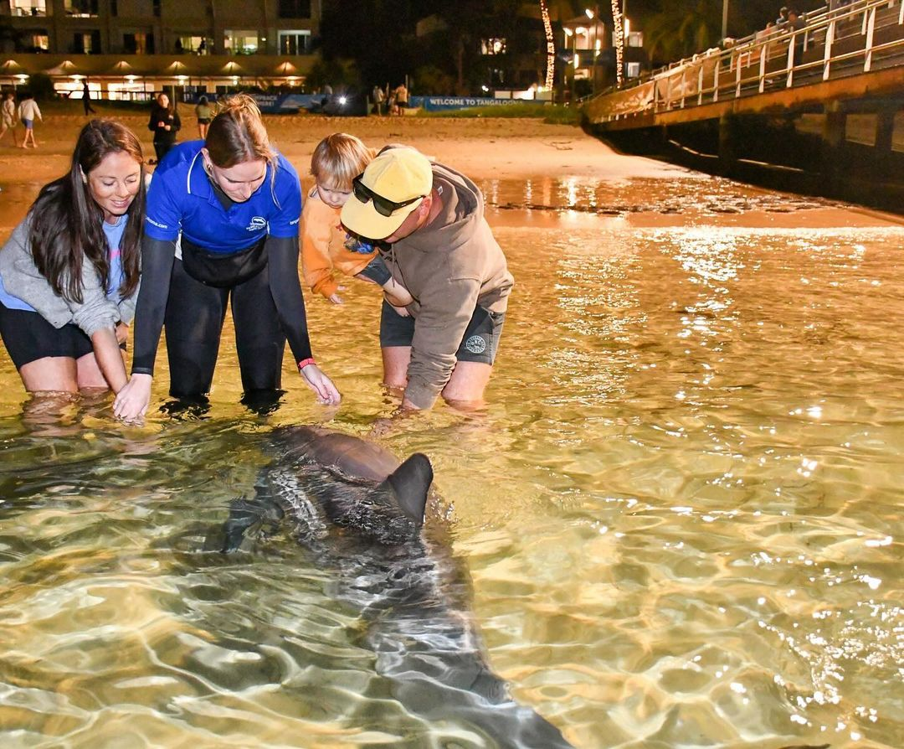
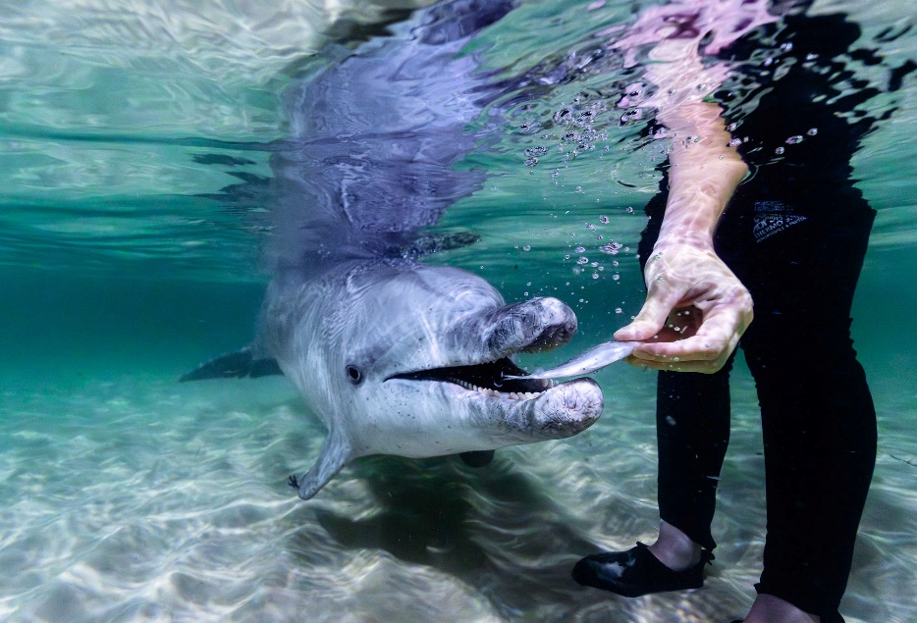
***(เนื่องจากโลมาอาศัยอยู่ตามธรรมชาติอาจขึ้นมาให้ป้อนอาหารแต่ละวันจำนวนไม่เท่ากันนักท่องเที่ยวสามารถป้อนอาหารโดยห้ามสัมผัสโลมาโดยเด็ดขาด)
หลังจากชมการป้อนอาหารโลมาแล้ว นำท่านขึ้นเรือเฟอร์รีกลับสู่เมืองบริสเบน
ค่ำ รับประทานอาหารค่ำ ณ ภัตตาคาร
นำท่านเดินทางเข้าสู่ที่พัก BRISBANE GRAND CHANCELLOR หรือเทียบเท่า(คืนที่ 2)
วันที่สี่ของการเดินทาง (4) บริสเบน – โกลด์โคสท์ - พาราไดซ์ คันทรี - สวนสนุกมูวี่ เวิลด์

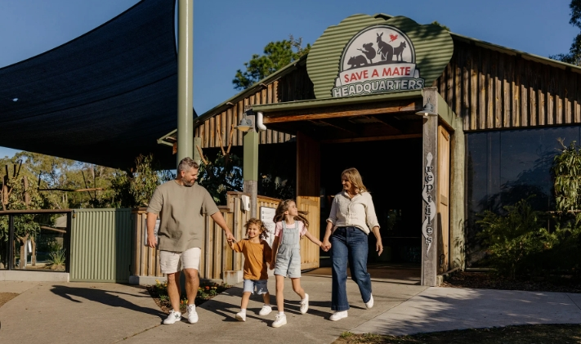
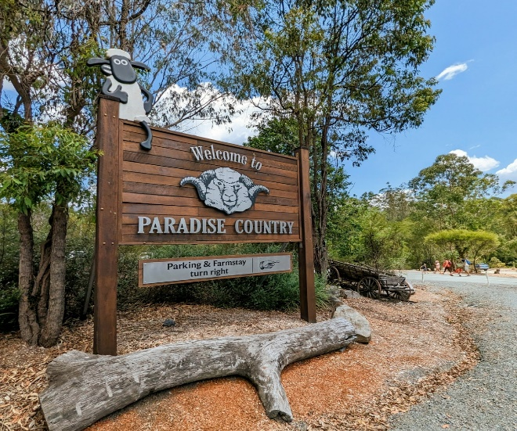
เช้า รับประทานอาหารเช้า ณ ห้องอาหารโรงแรม
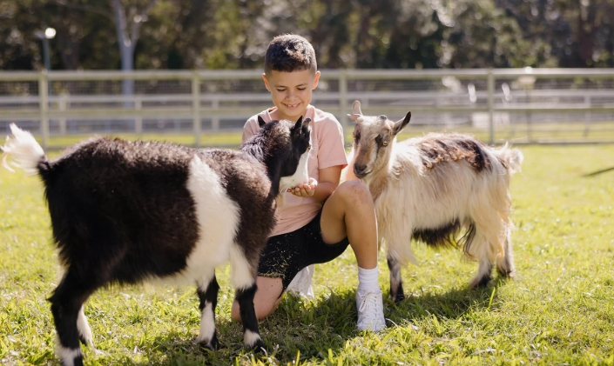
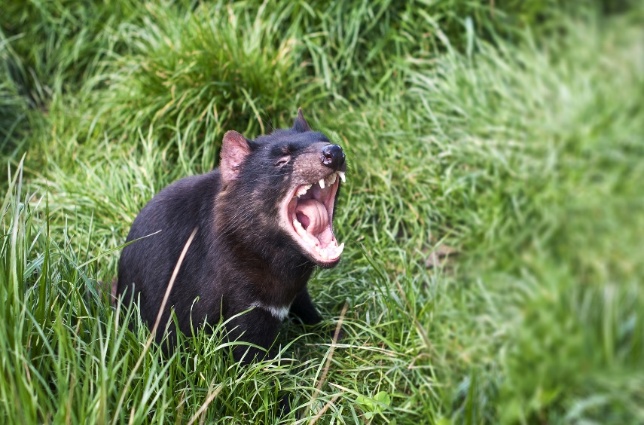
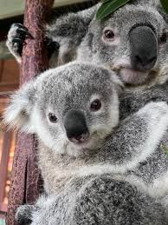
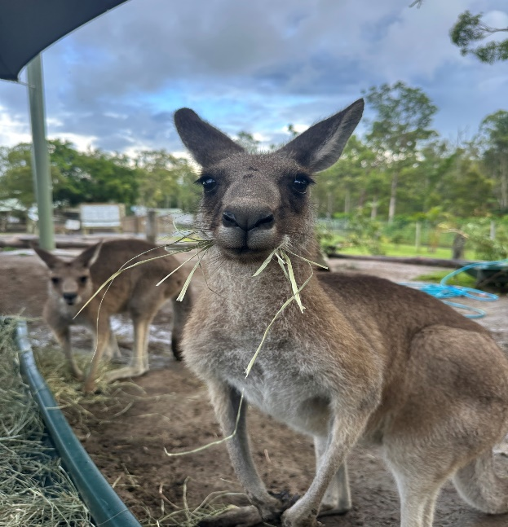
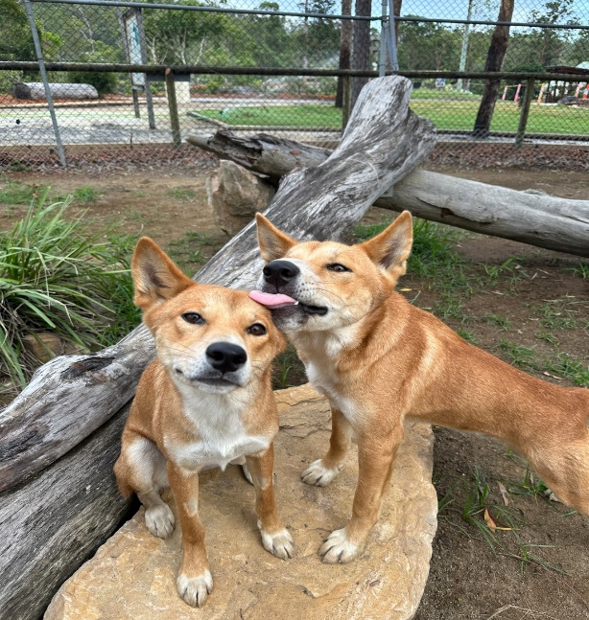
นำท่านเดินทางสู่ เมืองโกลด์โคสท์ (Gold Coast) เมืองตากอากาศชายทะเลที่เป็นนิยมมากที่สุดในรัฐ ควีนส์แลนด์ที่มีหาดทรายสีทองทอดยาว 70 กิโลเมตร จึงเป็นเมืองที่ชาวออสซี่มาอาบแดดและเล่นกระดานโต้คลื่นเป็นจำนวนมาก เมื่อถึงแล้วนำท่านเข้าชม พาราไดซ์ คันทรี (Paradise Country) ให้ท่านได้ชมโชว์การแสดงการทำฟาร์มในประเทศออสเตรเลีย การแสดงต้อนแกะของสุนัขแสนรู้ ชมการสาธิตการทำ Billy Tea & Damper พร้อมชิมชา และขนมปังแดมเปอร์ของชาวออสซี่ ให้ท่านได้ชมสัตว์พื้นเมืองของประเทศออสเตรเลียที่น่ารัก อาทิเช่นโคอาล่า วอมแบท จิงโจ้ เมียแคท เจ้าปีศาจตัวน้อยทัสมาเนีย นกอีมู นกแก้วและสัตว์อื่นๆ
กลางวัน รับประทานอาหารตะวันตก หรือบุฟเฟต์ ณ ร้านอาหารในพาราไดซ์ คันทรีฟาร์ม
นำท่านเดินทางสู่ มูฟวี่เวิลด์ (MOVIE WORLD) ของวอร์เนอร์บราเธอร์สให้ท่านได้ชมโรงภาพยนต์ที่เป็นโลกแห่งจินตนาการของผู้มาเยือนจากนานาประเทศ สัมผัสกับตัวละครของโรงภาพยนตร์ที่มีชื่อเสียง
มูฟวี่เวิลด์ (Movie World) เป็นสวนสนุกที่เต็มไปด้วยเครื่องเล่นสุดตื่นเต้น การแสดงโชว์โลดโผนสตั้นแมน และขบวนพาเหรดของเหล่าตัวการ์ตูนชื่อดังจากค่าย Warner Brothers มากมาย ไม่ว่าจะเป็น Batman, Austin Powers, Marilyn Monroe, Scooby-Doo and Shaggy, Looney Tunes เหมือนกับได้หลุดเข้าไปอยู่ในโลกภาพยนตร์กันเลยทีเดียว การแข่งรถมอเตอร์ไซด์ และ รถยนต์ที่มีการขับอย่างผาดโผน ทะลุกำแพง และสิ่งกีดขวาง พร้อม SPECIAL EFFECT สมจริง เป็นการจำลองฉากจริงจากภาพยนตร์ HOLLY WOOD
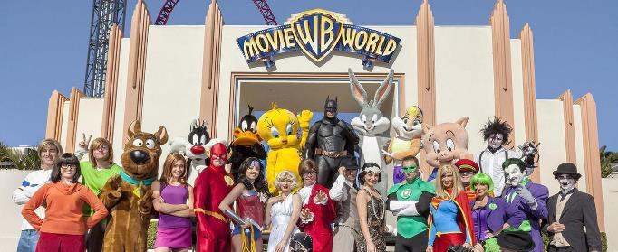
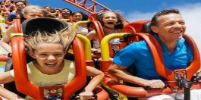
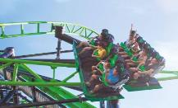
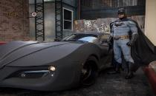
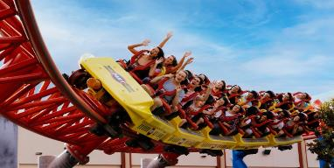
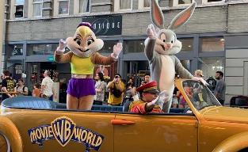

นั่งรถแบทแมนบุกเมือง GOTHAM หรือมีรถไฟเหาะตีลังกาที่ตื่นเต้นเร้าใจ ที่มีความเร็วถึง 75 กิโลเมตรต่อชั่วโมง
ชมแบทแมนภาพยนตร์สามมิติในโรงหนังไฮเทคจากฮอลลีวู้ด ล่องแพตามหาบั๊กบันนี เรือไวกิ้ง ล่องแก่ง และมีสวนน้ำสำหรับเด็กๆ อีกด้วย
ห้ามพลาดโชว์มาใหม่การแสดงแข่งรถ HOLLY WOOD STUNT DRIVER เป็นการแสดงที่ตื่นตาตื่นใจ
ห้ามพลาด ขบวนพาเหรดของเหล่าตัวการ์ตูน WARNER BROTHER เช่น บั๊กบันนี่สคูปปี้ดู ภายใต้หลังคาโปร่งใสไม่ต้องร้อน และ เปียกฝนเครื่องเล่น SCOOPY DOO SPOOKY
รถไฟเหาะตีลังกาผาดโผนนำท่านไปยังดินแดนในโลกอวกาศ พบกับการผจญภัยอันแสนสนุก
ประทับใจ BAT WING เป็นเครื่องเล่นที่มีความสูงถึง 60 เมตร โดย
ชมทิวทัศน์ของ MOVIE WORLD ก่อนพบกับความตื่นเต้นและ หวาดเสียวโดยการทิ้งดิ่งลงมาถึงพื้นด้วยความชัน 90 องศาและสนุกประทับใจ

นำท่านเดินทางเข้าสู่ที่พัก VOCO HOTEL GOLD COAST หรือเทียบเท่า(คืนที่ 3)
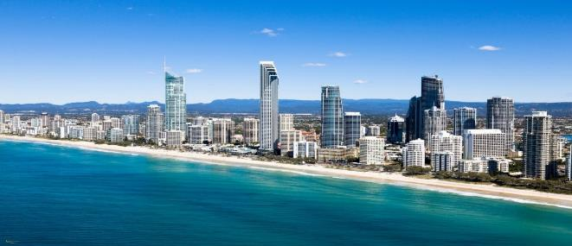
ค่ำ รับประทานอาหารค่ำ ณ ภัตตาคาร

วันที่ห้าของการเดินทาง (5) โกลด์โคสท - (บินภายใน) ซิดนีย์ - ชมเมืองซิดนีย์ - เดอะร๊อค - โอเปร่า เฮ้าส์ – ม้าหินมิสซิสแม๊คควอรี่ - ล่องเรือชมอ่าวซิดนีย์พร้อมอาหารค่ำ

เช้า รับประทานอาหารเช้า ณ ห้องอาหารโรงแรม
นำท่านเดินทางสู่ สนามบินภายในประเทศ เพื่อเช็กอินและโหลดสัมภาระแล้วเดินทางสู่ซิดนีย์
....... น. ออกเดินทางสู่ สนามบินซิดนีย์ โดยสายการบิน.... เที่ยวบินที่....
....... น. เดินทางถึง สนามบินซิดนีย์ รัฐนิวเซาท์เวลล์ เมืองใหญ่ที่สุดของประเทศออสเตรเลีย
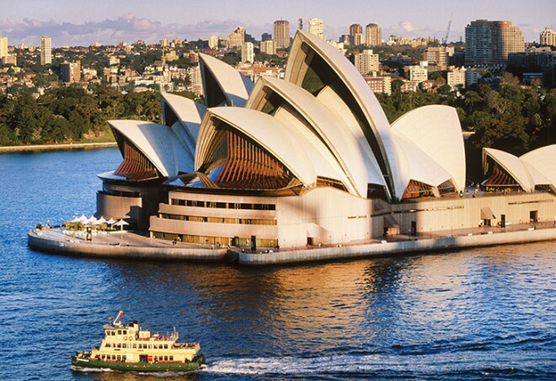
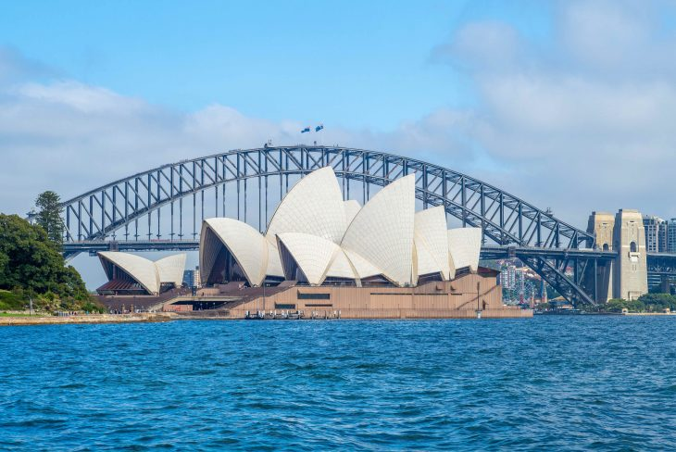
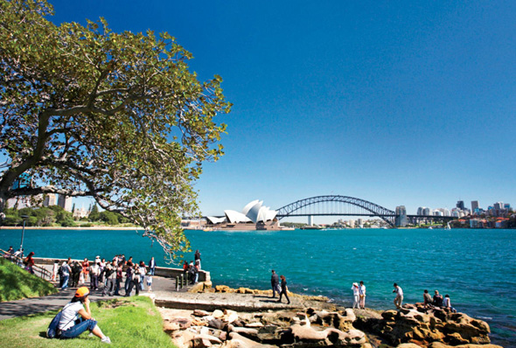
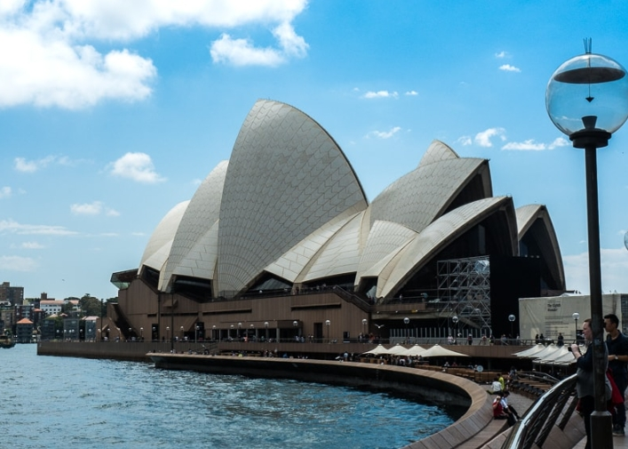
กลางวัน รับประทานอาหารกลางวัน อาหารจีน ณ ภัตตาคาร
นำท่านสู่ สวนพฤกษศาสตร์หลวงซิดนีย์ เพื่อนำท่านชม ม้าหินของมิสซิสแม็คควอรี่ ม้านั่งหินตัวโปรดของภริยาของผู้สำเร็จราชการคนแรกของรัฐนิวเซาท์เวลส์ ซึ่งเป็นม้าหินทรายอยู่ปลายสุดของสวนสาธารณะด้านหน้าเป็นอ่าวซิดนีย์ที่สวยงาม นอกจากนี้ด้านบนสวนสาธารณะยังเป็นจุดถ่ายรูปที่สวยงามที่ท่านจะถ่ายรูปให้เห็นโรงละครโอเปร่า เฮ้าส์และสะพานฮาร์เบอร์เป็นสัญลักษณ์ของนครซิดนีย์ นำท่านสู่ ย่านเดอะ ร็อคส์ (The Rocks) ในอดีตเป็นชุมชนชาวยุโรปกลุ่มแรกที่เข้ามาตั้งถิ่นฐานในออสเตรเลีย ปัจจุบันบริเวณนั้นเต็มไปด้วยตึกเก่าอาคารรูปทรงวินเทจ สถาปัตยกรรมแบบดั้งเดิมที่น่าสนใจ มีร้านคาเฟ่ ร้านอาหารมากมาย ให้ท่านถ่ายรูปเก็บภาพบรรยากาศตามอัธยาศัย
จากนั้น จากนั้นนำท่านสู่ท่าเรือเพื่อล่องเรือชมอ่าวซิดนีย์โดยระหว่างล่องเรือท่านสามารถชมโรงละครโอเปร่าเฮ้าส์ (OPERAHOUSE) และสะพานฮาร์เบอร์ที่เคียงคู่กันอย่างสวยงาม
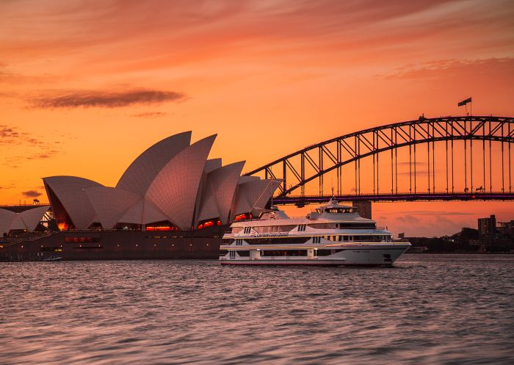
ค่ำ รับประทานอาหารค่ำ อาหารตะวันตก พร้อมชมวิวอันสวยงามของอ่าวซิดนีย์
ในระหว่างล่องเรือท่านสามารถชม โรงละครโอเปร่าเฮ้าส์ Sydney Opera Houseสิ่งก่อสร้างที่โดดเด่นด้วยหลังคารูปเรือซ้อนกันอันเป็นเอกลักษณ์ในแบบสถาปัตยกรรมร่วมสมัยที่สร้างชื่อเสียงให้กับออสเตรเลีย ออกแบบโดย ยอร์น อูซอง สถาปนิกชาวเดนมาร์ก ด้วยงบประมาณในการก่อสร้างกว่าร้อยล้านเหรียญ ใช้เวลาในการก่อสร้างนานถึง 14 ปี และองค์การยูเนสโกได้ลงทะเบียนขึ้นเป็นมรกดโลกในปี พ.ศ. 2550 ระหว่างล่องเรือท่านยังสามารถถ่ายรูปกับสะพานฮาร์เบอร์ ที่เชื่อมต่อระหว่างซิดนีย์ทางด้านเหนือกับตัวเมืองซิดนีย์เข้าหากัน

นำท่านเดินทางเข้าสู่ที่พัก SYDNEY HOLIDAY INN POTTS POINT หรือเทียบเท่า (คืนที่ 4)
วันที่หกของการเดินทาง (6) ซิดนีย์ – หาดบอนได - เดอะแก๊ป - ซิดนีย์ทาวน์เวอร์พร้อมอาหารบุฟเฟต์นานาชาติ – ช้อปปิ้งย่านใจกลางเมือง - ตึกควีนส์วิคตอเรีย -สนามบิน

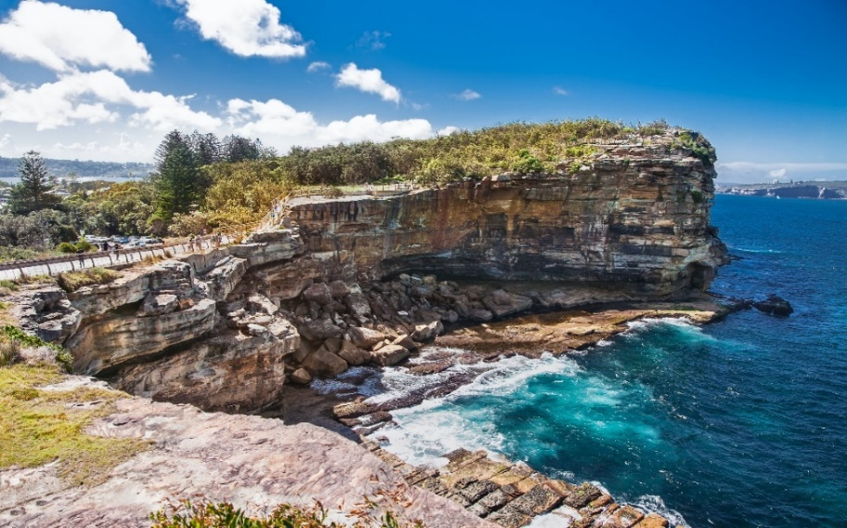
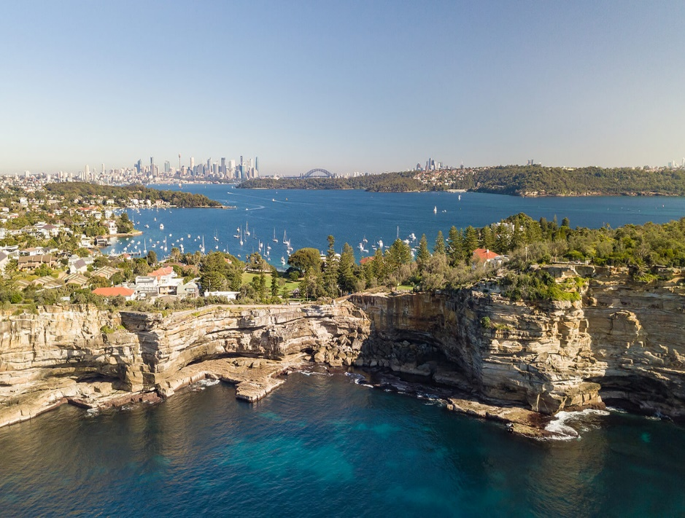
เช้า รับประทานอาหารเช้า ณ ห้องอาหารโรงแรม
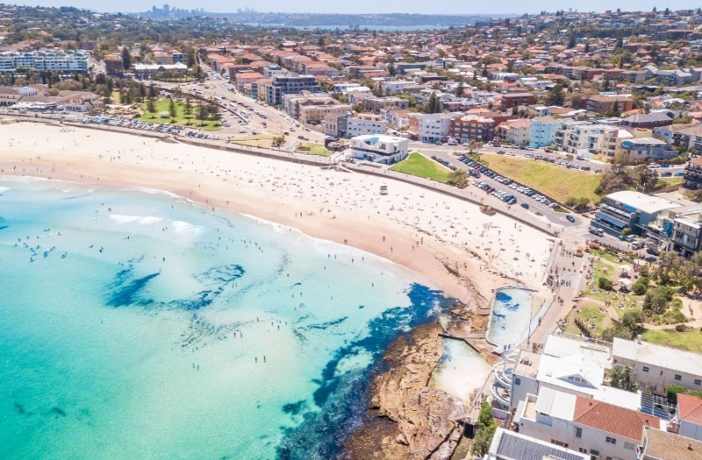
นำท่านชม หาดบอนได หาดทรายที่หนุ่มสาวชาวออสซี่นิยมมาพักผ่อนวันหยุดหรือยามเย็นในบรรยากาศท่ามกลางสายลม แสงแดด อันสดชื่น ที่นิยมเล่นกระดานโต้คลื่น หาดทรายแห่งนี้ยังได้เป็นเส้นทางในการวิ่งมาราธอนและวอลเลย์บอลชายหาดในคราวที่จัดกีฬาโอลิมปิก ปี2000 ผ่านชมบ้านของเศรษฐีบนเนินเขา แวะจุดชมวิวบนหน้าผาเพื่อชมทัศนียภาพอันสวยงามของอ่าวซิดนีย์ และมหาสมุทรแปซิฟิคที่สวยงาม นำท่านชม เดอะแก๊ป จุดชมวิวที่สวยงามอีกแห่งที่ท่านจะได้ชมท้องทะเลอันงดงามของมหาสมุทร
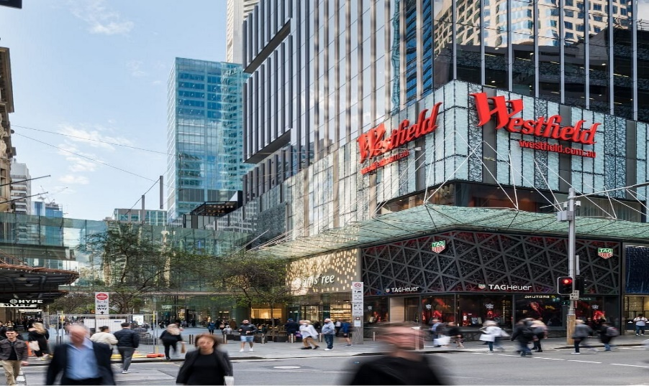
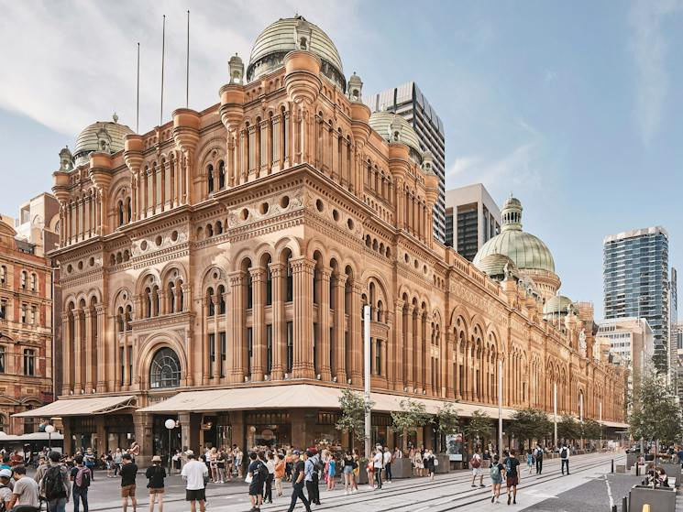
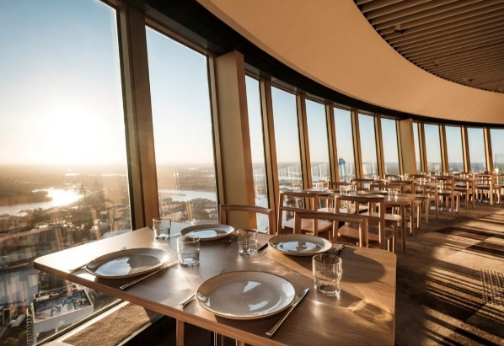
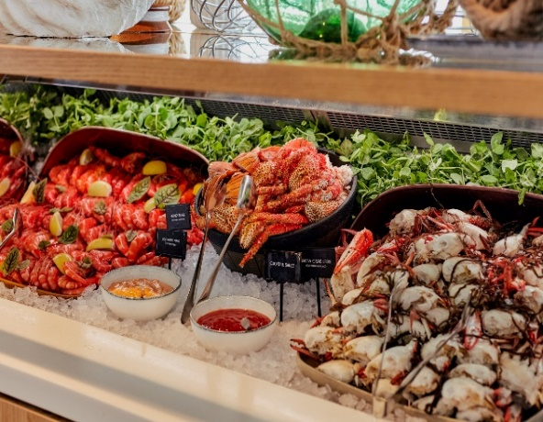
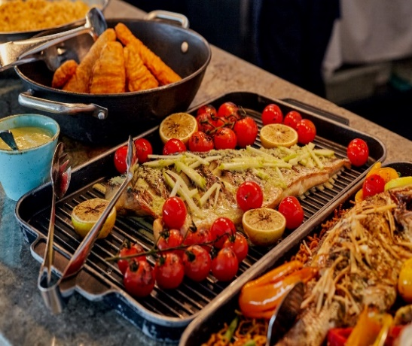
กลางวัน นำท่านขึ้นหอคอยซิดนีย์ พร้อมรับประทานอาหาร แบบบุฟเฟต์นานาชาติ ณ ร้านอาหาร SKYFEAST AT SYDNEY TOWER RESTAURANT พร้อมชมวิวของนครซิดนีย์อันสวยงาม
* เมนูอาหารอาจมีการปรับเปลี่ยนตามฤดูกาล*
หลังจากนั้นให้ท่านได้อิสระช้อปปิ้งย่านซิตี้เซ็นเตอร์ ในบริเวณนั้นมีห้าง Queen Victoria Building เป็นที่รู้จักกันทั่วไปในท้องถิ่นว่าตึก QVB นับเป็นห้างที่มีไฮไลท์ด้วยตัวอาคารและสถาปัตยกรรมการตกแต่งที่หรูหราสวยงาม ห้างWestfield Shopping Center เป็นศูนย์การค้าขนาดใหญ่ ภายในมีร้านสินค้าแบรนด์เนมต่างๆมากมาย ใกล้กันยังมีห้างMyer และDavid Jones ศูนย์การค้าชื่อดังของออสเตรเลีย ซึ่งมีจำหน่ายเสื้อผ้า เครื่องประดับ รองเท้า เครื่องสำอางค์ น้ำหอม และสินค้าอื่นๆมากมาย
ค่ำ รับประทานอาหารค่ำ ณ ร้านอาหารไทย
นำท่านเดินทางสู่ สนามบินซิดนีย์ (WESTERN SYDNEY AIRPORT) เพื่อเช็กอินและโหลดสัมภาระ
23.55 น. ออกเดินสู่ สนามบินชางฮี สิงคโปร์ โดยสายการบินสิงคโปร์ แอร์ไลน์ เที่ยวบินที่ SQ269
วันที่เจ็ดของการเดินทาง (7) สิงคโปร์ - กรุงเทพฯ

05.15 น. เดินทางถึง สนามบินชางฮี ประเทศสิงคโปร์ (แวะเปลี่ยนเครื่องบิน)
07.00 น. ออกเดินทางสู่ สนามบินสุวรรณภูมิ กรุงเทพฯ โดยเที่ยวบินที่ SQ706
08.25 น. เดินทางกลับถึงกรุงเทพฯ..... โดยสวัสดิภาพ

BW ENJOY AUSTRALIA 7 DAYS 4 NIGHTS
โดยสายการบิน Singapore Airlines
ทัวร์ออสเตรเลีย บริสเบน ทังกาลูมา รีสอร์ท โกลด์โคสท์ ซิดนีย์ 7 วัน 4 คืน
อาหารตะวันตก / อาหารจีน / อาหารไทย / บุฟเฟต์นานาชาติ

วันเดินทาง
20 – 26 กุมภาพันธ์ 2570 / 20 – 26 มีนาคม 2570
29 พฤษภาคม – 4 มิถุนายน 2570
อัตราค่าบริการ

ราคาต่อท่าน | ราคารวมตั๋ว | ราคาไม่รวมตั๋ว  (ไม่รวมตั๋วตลอดการเดินทาง)
ผู้ใหญ่พักห้องคู่ 2 – 3 ท่าน/ห้อง | 105,900.- | 81,900.-
เด็กอายุต่ำกว่า 12 ปี พักกับ 1 ผู้ใหญ่ (มีเตียง) | 97,900.- | 75,900.-
เด็กอายุต่ำกว่า 12 ปี พักกับ 2 ผู้ใหญ่ (มีเตียง) | 90,500.- | 70,900.-
เด็กอายุต่ำกว่า 12 ปี พักกับ 2 ผู้ใหญ่ (เด็กไม่มีเตียง) | 84,500.- | 66,900.-
ห้องพักเดี่ยว เพิ่มท่านละ | 13,900.- | 13,900.-
ผู้ใหญ่ 3 ท่านต่อ 1 ห้อง ลดท่านที่3 | 1,200.- | 1,200.-

*** ราคาไม่รวมค่าวีซ่า 7,900 บาท
*** ราคาไม่รวมค่าทิปหัวหน้าทัวร์และคนขับรถท่านละ 1,500 บาท
*** สำหรับท่านที่จอยแลนด์ ราคาไม่รวมตั๋วระหว่างประเทศและตั๋วภายในประเทศ
*** ผู้ใหญ่ 15 ท่านขึ้นไปพร้อมออกเดินทาง*** /ที่นั่งกรุ๊ปละ 15-20 ท่าน
*** ราคานี้บริษัทฯขอสงวนสิทธิ์ในการเปลี่ยนแปลงราคาตามภาษีน้ำมันของสายการบินหากมีการปรับขึ้น
* ราคานี้บริษัทฯขอสงวนสิทธิ์ในการเปลี่ยนแปลงราคาตามภาษีน้ำมันของสายการบิน *
* การเดินทางในแต่ละครั้งจะต้องมีผู้โดยสารมากกว่า 15 ท่านขึ้นไป (15 ท่านต้องจ่ายในราคาผู้ใหญ่ทั้งหมด)
ผู้เดินทาง 10-14 ท่านใช้รถ 21 ที่นั่งและ15-19 ท่านใช้รถ 30 ที่นั่ง ส่วนขนาดของกรุ๊ปจะสรุปได้หลังที่ปิดกรุ๊ปแล้วประมาณ 30 วันก่อนเดินทาง
* กรณีออกตั๋วแล้วมีการยกเลิกการเดินทาง ไม่สามารถคืนเงินค่าตั๋วได้ (NO REFUND)เพราะเป็นเงื่อนไขตั๋วกรุ๊ปของสายการบิน
* สำหรับห้องที่เป็นสามเตียง(Triple Room) โรงแรมในออสเตรเลียมีจำนวนน้อยและบางโรงแรมอาจจะเป็นเตียงใหญ่สองเตียงที่สามารถพักได้ 3 ท่าน (2 Double beds)หรืออาจเป็นห้อง 1 เตียงใหญ่และ 1 เตียงเสริม (1 Double + 1 Extra bed) สำหรับห้องนอน 3 ท่านหรือบางโรงแรมกรณีพัก 3 ท่าน/ห้อง บางโรงแรมไม่มีห้อง 3 เตียง ลูกค้าต้องจ่ายค่าห้องพักเดี่ยวเพิ่ม
* บริษัทฯจะไม่รับผิดชอบในเรื่องตั๋วที่ลูกค้าซื้อเองเพื่อต่อเที่ยวบินหรือค่าเดินทางต่าง ๆ ที่จะมาเดินทางกับคณะเราหากเที่ยวบินล่าช้าหรือจำนวนผู้เดินทางไม่ครบตามจำนวน กรุ๊ปไม่สามารถออกเดินทางได้
*หากท่านต้องการอาหารพิเศษหรือที่นั่งบนเครื่องรวมถึงการสะสมไมล์ของสายการบิน กรุณาแจ้งให้เราทราบในตอนจองทัวร์หรือก่อนเดินทางอย่างน้อย 10 วัน เพื่อแจ้งให้สายการบินทราบแต่จะได้ตามที่ขอหรือไม่ขึ้นอยู่กับสายการบินจะพิจารณาให้
* กรณีลูกค้ามีวีซ่าอยู่แล้ว หรือ มีบัตรอนุญาตให้เข้า-ออก ประเทศ โดยไม่ต้องยื่นวีซ่า เช่น บัตรเอเบค ฯลฯ ทางบริษัทฯ จะไม่รับผิดชอบหรือคืนค่าใช้จ่ายใดๆ ทั้งสิ้น หากไม่ได้รับอนุญาตเข้าประเทศ เนื่องจากเป็นดุลพินิจของเจ้าหน้าตรวจคนเข้าเมือง
* หากจำนวนลูกค้าที่เดินทาง 10 - 14 ท่าน บริษัทฯจะจัดรถขนาด 21 ที่นั่ง และ 15 ท่านขึ้นไปใช้รถขนาด 30 ที่นั่งในการบริการตลอดการเดินทาง
* โรงแรมที่ออสเตรเลียตามรายการไม่มีคนยกกระเป๋า
* ราคาทัวร์ไม่รวมที่นั่ง Long leg หากท่านต้องการจะต้องแจ้งสายการบินเพื่อซื้อที่นั่งก่อนเดินทาง(มีจำนวนจำกัด)
* การใช้ผ้าเช็ดตัวในโรงแรม หากต้องการให้เปลี่ยนทุกวันให้ท่านวางผ้าเช็ดตัวไว้ที่พื้น ถ้าแหวนไว้ทางโรงแรมจะไม่เปลี่ยนให้เพราะถือว่าท่านยินดีที่จะใช้ผ้าเช็ดตัวผืนเดิมและยินดีเข้าร่วมรณรงค์กิจกรรมลดโลกร้อน
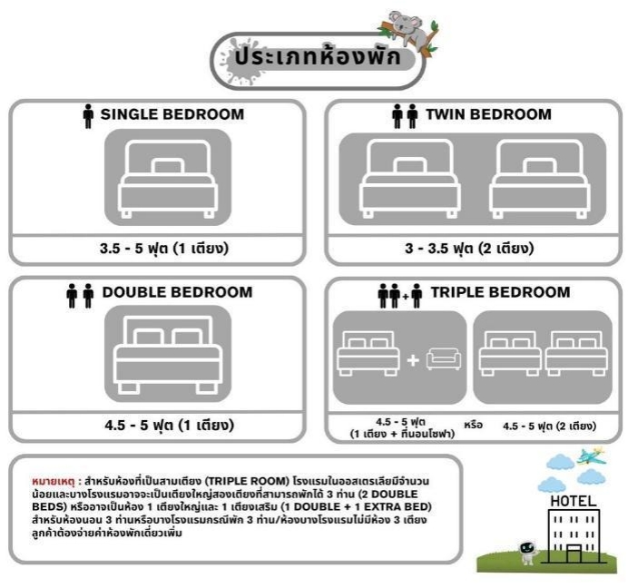

อัตรานี้รวม
- ค่าตั๋วเครื่องบินไป-กลับชั้นประหยัด ตามที่ระบุในรายการ
(กรณีวางตั๋วคอนเฟริมที่นั่งหรือออกตั๋วแล้วไม่สามารถยกเลิกหรือเปลี่ยนแปลงใดๆได้ทั้งสิ้นหรือเปลี่ยนแปลงวันเดินทาง ตั๋ว Non Refundable)
- ค่าโรงแรมที่พัก (สองท่านต่อหนึ่งห้อง), ค่ารถรับส่งระหว่างนำเที่ยว, ค่าเข้าชมสถานที่ต่างๆ ตามรายการที่ระบุ
- ค่าอาหารและเครื่องดื่มตามรายการที่ได้ระบุในรายการ, ค่าภาษีสนามบินทุกแห่งที่มี, ค่าวีซ่าเข้าประเทศออสเตรเลีย
- ค่ามัคคุเทศก์ของบริษัทจากกรุงเทพฯที่คอยอำนวยความสะดวกแก่ท่านตลอดการเดินทางในต่างประเทศ
- ค่าน้ำหนักของกระเป๋าเดินทางสายการบินกำหนด กระเป๋าสำหรับโหลด ท่านละ 1 ใบ (น้ำหนักบินภายใน 23 กิโลกรัม) / กระเป๋าถือขึ้นเครื่องบิน ท่านละ 1 ใบ (น้ำหนัก 7 กิโลกรัม)
- ค่าประกันการเดินทางรวมอุบัติเหตุและค่ารักษาพยาบาลในต่างประเทศคุ้มครองในวงเงินท่านละ 1,500,000 บาท สำหรับผู้เดินทางไปพร้อมกรุ๊ปตั้งแต่ประประเทศไทย ในระยะเวลาท่องเที่ยวกับทัวร์เท่านั้น เงื่อนไขการคุ้มครอง
หากลูกค้าเดินทางไปก่อนคณะ กรมธรรม์ประกันไม่คุ้มครอง ต้องทำประกัน(รายเดี่ยว) ลูกค้าสามารถจัดทำเองได้ หรือกรุณาติดต่อสอบถามกับทางบริษัทฯ
อายุ 1-15ปี และต่ำกว่า 75 ปี คุ้มครองรายละเอียดตามเงื่อนไขกรมธรรม์
กรณีลูกค้าอายุต่ำกว่า 1 ปี หรือ 75 ปีขึ้นไป และ ไม่ได้เดินทางไป-กลับ พร้อมกรุ๊ป ต้องทำประกันเดี่ยวเพิ่ม กรุณาสอบถามรายละเอียดกับเจ้าหน้าที่
ลูกค้าที่จอยแลนด์ ที่อาศัยอยู่ในประเทศนั้นๆ อยู่แล้วไม่คุ้มครอง หรือกรณีไป-กลับ ไม่พร้อมกรุ๊ป ไม่ตรงตามเงื่อนไขกรมธรรม์
- ค่าน้ำมันจากสายการบิน ณ วันที่ 18 กันยายน 2569 และบริษัทฯของสงวนสิทธิ์ในการปรับราคาตามภาษีน้ำมัน หากสายการบินเปลี่ยนแปลงภาษีน้ำมันหลังจากนี้
- แจกน้ำบนรถวันละ 1 ขวด/ท่าน
อัตรานี้ไม่รวม
- ค่าทำหนังสือเดินทาง, ค่าทำใบอนุญาตที่กลับเข้าประเทศของคนต่างชาติ หรือ คนต่างด้าว
- ค่าใช้จ่ายส่วนตัวนอกเหนือจากรายการที่ระบุ เช่น ค่าเครื่องดื่มและค่าอาหารที่สั่งเพิ่มเอง
- ค่าอาหารที่ไม่ได้ระบุไว้ในรายการ, ค่าโทรศัพท์ ค่าซักรีด ฯลฯ
- ค่าภาษีมูลค่าเพิ่ม 7% และภาษีหัก ณ ที่จ่าย 3%
- ค่าน้ำหนักกระเป๋าส่วนเกินตามทีระบุ
- โรงแรมส่วนใหญ่ไม่มีพนักงานยกกระเป๋า ลูกค้าควรยกกระเป๋าด้วยตัวเองเพื่อความรวดเร็วและสะดวกในการเดินทาง
เงื่อนไขการจองทัวร์และการชำระเงิน
- ทางบริษัทฯ จะขอเก็บเงินค่ามัดจำเป็นจำนวน 50,000.-บาท ต่อการจองทัวร์หนึ่งท่าน
- ท่านต้องเตรียมเอกสารให้ทางบริษัทฯ เพื่ออำนวยความสะดวกสำหรับท่านในการทำวีซ่าเข้าประเทศออสเตรเลียก่อนเดินทางอย่างน้อย 3 เดือน หรือมากกว่านั้น
- หากท่านจองและให้เอกสารในการทำวีซ่าเข้าประเทศออสเตรเลียล่าช้า ไม่ทันกำหนดการออกตั๋วกับทางสายการบินและผลวีซ่าของท่านไม่ผ่าน บริษัทฯ จะขอสงวนสิทธิ์ในการคืนเงินค่ามัดจำทั้งหมด
- สำหรับส่วนที่เหลือ บริษัทฯ จะขอเก็บค่าทัวร์ทั้งหมดก่อนการเดินทางอย่างน้อย 60 วันทำการ กรณีลูกค้าที่ผลวีซ่าผ่านก่อน 60 วันทำการ ขอชำระยอดค่าใช้จ่ายทั้งหมด หากบริษัทฯ ไม่ได้รับเงินครบทั้งหมดก่อนวันเดินทาง บริษัทฯ ขอสงวนสิทธิ์ในการยกเลิกการให้บริการ
- บริษัทฯขอสงวนสิทธิ์ที่จะเปลี่ยนแปลงรายละเอียดบางประการในทัวร์นี้ เมื่อเกิดเหตุจำเป็น สุดวิสัย จนไม่อาจแก้ไขได้ และจะไม่รับผิดชอบใดๆ ในกรณีที่สูญหาย สูญเสียหรือได้รับบาดเจ็บ ที่นอกเหนือความ รับผิดชอบของหัวหน้าทัวร์และเหตุสุดวิสัยบางประการเช่น การนัดหยุดงาน ภัยธรรมชาติ การจลาจล ต่างๆ
- เนื่องจากรายการทัวร์นี้เป็นแบบเหมาจ่ายเบ็ดเสร็จ หากท่านสละสิทธิ์การใช้บริการใดๆตามรายการ หรือถูกปฏิเสธการเข้า และออกประเทศไม่ว่าในกรณีใดก็ตาม ทางบริษัทฯ ขอสงวนสิทธิ์ไม่คืนเงินในทุกกรณี
- เมื่อท่านได้ชำระเงินมัดจำหรือทั้งหมด ไม่ว่าจะเป็นการชำระผ่านตัวแทนของบริษัทฯ หรือชำระโดยตรงกับทางบริษัทฯ ทางบริษัทฯ จะขอถือว่าท่านรับทราบและยอมรับในเงื่อนไขต่างๆของบริษัทฯ ที่ได้ระบุไว้โดยทั้งหมด
- เมื่อท่านตกลงชำระค่ามัดจำ หรือ ค่าทัวร์ทั้งหมดแล้ว ทางบริษัทฯ จะถือว่าท่านได้อ่านเงื่อนไขและยอมรับข้อตกลงต่างๆ ทั้งหมดของทางบริษัทฯ เป็นที่เรียบร้อยแล้ว
บริษัทของสงวนสิทธิ์ในการไม่รับการจองทัวร์ เนื่องจากสถานที่ท่องเที่ยวต่างๆ ในโปรแกรมทัวร์ไม่เอื้ออำนวยต่อบุคคลดังต่อไปนี้
- เด็กที่มีอายุในระหว่างแรกเกิดถึง 3 ขวบ
- ผู้สูงอายุที่มีความจำเป็นต้องใช้วีลแชร์, ไม้เท้า, หรือเครื่องมือต่างๆในการพยุงตัว
- ผู้เดินทางที่บ่งบอกการเป็นบุคคลไร้ความสามารถ หรือมีสภาพจิตใจไม่ปกติ
หมายเหตุ
1. รายการอาจมีการเปลี่ยนแปลงตามความเหมาะสมหากเกิดจากความล่าช้าของสายการบินหรือโรงแรมที่พักในต่างประเทศ เหตุการณ์ทางการเมืองและภัยธรรมชาติ หรือรถติด หรือปิดถนน ระหว่างทำทัวร์ ฯลฯ โดยบริษัทฯ จะคำนึงถึงความสะดวกและปลอดภัยของผู้เดินทางเป็นสำคัญ
2. บริษัทฯ จะไม่รับผิดชอบในกรณีที่กองตรวจคนเข้าเมืองห้ามผู้เดินทางออกหรือเข้าประเทศ เนื่องจากมีสิ่งผิดกฎหมายหรือสิ่งต้องห้ามนำเข้าประเทศ
3. บริษัทฯ จะไม่รับผิดชอบและไม่คืนเงินไห้ท่านไม่ว่าจำนวนทั้งหมดหรือบางส่วน หากเจ้าหน้าที่ตรวจคนเข้าเมืองห้ามผู้เดินทางออกหรือเข้าประเทศ ดังนี้
3.1 เอกสารเดินทางไม่ถูกต้องหรือความประพฤติส่อไปในทางเสื่อมเสียหรือด้วยเหตุผลใดๆ ก็ตาม ตามที่เจ้าหน้าที่ตรวจคนเข้าเมืองพิจารณา
3.2 บริษัทฯจะไม่รับผิดชอบหากสายการบินไม่ออกบัตรขึ้นเครื่องให้ผู้โดยสารอันเนื่องจากหนังสือเดินทางชำรุดหรือที่ลูกค้าได้ประทับตราอื่นๆลงในหนังสือเดินทางที่ไม่ใช่การเข้า-ออกประเทศจากกองตรวจคนเข้าเมือง รวมถึงพาสปอร์ตที่มีอายุไม่เกิน 6 เดือนในวันเดินทาง
3.3 กรณีลูกค้าลืมพาสปอร์ต ณ วันเดินทาง เจ้าหน้าที่สายการบินไม่อนุญาตให้เดินทาง
3.4กรณีที่สถานทูตงดออกวีซ่าอันสืบเนื่องมาจากเอกสารในการยื่นวีซ่าไม่ครบถ้วนและไม่ผ่านมาตรฐานในเรื่องการเงินและการทำงานของตัวผู้โดยสารเอง หรือแจ้งข้อมูลเป็นเท็จ แล้วโดยปฎิเสทวีซ่า
3.5 บริษัทฯ จะไม่รับผิดชอบในกรณีที่กองตรวจคนเข้าเมืองของประเทศไทยงดออกเอกสารเข้าเมืองให้กับชาวต่างชาติ หรือ คนต่างด้าวที่พำนักอยู่ในประเทศไทย
3.6 บริษัทฯ จะไม่รับผิดชอบค่าตั๋วเครื่องบินภายในประเทศไทยที่ท่านออกตั๋วเองเพื่อต่อเครื่องในกรณีที่สายการบินระหว่างประเทศล่าช้า เนื่องจากอยู่นอกเหนือจากควบคลุมของบริษัทฯ ทัวร์

เงื่อนไขการยกเลิก
- ยกเลิกก่อนการเดินทางตั้งแต่ 30 วันขึ้นไป คืนเงินค่าทัวร์โดยหักค่าใช้จ่ายที่เกิดขึ้นจริง
- ยกเลิกก่อนการเดินทาง 15-29 วัน ยึดเงิน 50% จากยอดที่ลูกค้าชำระมา และเก็บค่าใช้จ่ายที่เกิดขึ้นจริง (ถ้ามี)
- ยกเลิกก่อนการเดินทางน้อยกว่า 15 วัน ขอสงวนสิทธิ์ยึดเงินเต็มจำนวน
- กรณีบางสายการบินต้องออกตั๋วก่อนเดินทาง 45 - 60 วัน หากตั๋วเครื่องบินทำการออกแล้ว แต่นักท่องเที่ยวยกเลิกการเดินทาง หรือ ไม่สามารถออกเดินทางได้ ทางบริษัทขอสงวนสิทธิ์เรียกเก็บค่าใช้จ่ายตามที่เกิดขึ้นจริง และบางกรณีถ้าสามารถทำเรื่องขอเงินคืนได้ นักท่องเที่ยวต้องรอ Refund จากทางสายการบิน ใช้เวลาประมาณ 3- 6 เดือนเป็นอย่างน้อย
- กรณีท่านยกเลิกในวันเดินทางหรือถูกปฏิเสธ การออกจากประเทศไทยหรือการเข้าประเทศ บริษัทฯ จะไม่มีการคืนเงินทั้งหมด
- เมื่อท่านออกเดินทางไปกับคณะแล้ว หากท่านงดการใช้บริการรายการใดรายการหนึ่ง หรือไม่เดินทางพร้อมคณะถือว่าท่านสละสิทธิ์ ไม่สามารถเรียกร้องค่าบริการและเงินมัดจำคืน ไม่ว่ากรณีใดๆ ทั้งสิ้น
*กรณีมีเหตุยกเลิกทัวร์ โดยไม่ใช่ความผิดของบริษัททัวร์ คืนเงินค่าทัวร์โดยหักค่าใช้จ่ายที่เกิดขึ้นจริง (ถ้ามี)
*ค่าใช้จ่ายที่เกิดขึ้นจริง เช่น ค่ามัดจำตั๋วเครื่องบิน โรงแรม ค่าวีซ่า และค่าใช้จ่ายจำเป็นอื่นอื่นๆ

เอกสารในการขอวีซ่า (ใช้เวลายื่นวีซ่าโดยประมาณ 15-30 วันทำการ)

ไม่รวมวันเสาร์-อาทิตย์ และวันหยุดนักขัตฤกษ์
ทางสถานฑูตออสเตรเลีย เริ่มการเก็บข้อมูลด้านไบโอเมตทริกซ์ จากผู้สมัครทุกท่าน ที่สมัครขอวีซ่า เพื่อเดินทางไป ประเทศออสเตรเลีย ดังนั้นผู้ยื่นขอวีซ่าทุกท่าน จะต้องมาติดต่อ ที่ศูนย์ยื่นวีซ่าออสเตรเลีย ด้วยตนเอง เพื่อสแกนลายนิ้วมือ และต้องจองคิววีซ่าก่อนยื่นเท่านั้น
- หนังสือเดินทาง มีอายุไม่ต่ำกว่า 6 เดือน (นับวันเดินทาง) และถ่ายสำเนาหน้าที่มีการเดินทางเข้า-ออก หรือมีวีซ่าติดมาทั้งหมด (สำคัญมาก)
***ทางบริษัทฯ จะไม่เก็บเอกสารตัวจริง และ พาสปอร์ตตัวจริง ต้องส่งเอกสารทางอีเมล์เท่านั้น และขณะนี้ไม่ต้องนำพาสปอร์ตเข้าสถานทูต ลูกค้าถือพาสปอร์ต (ตัวจริง) รูดเล่มที่ VFS + สแกนนิ้ว+สแกนม่านตาเท่านั้น แล้วนำกลับคืนได้เลย
- สำเนาทะเบียนบ้าน, สำเนาบัตรประจำตัวประชาชน
- สำเนาใบเปลี่ยนชื่อ-นามสกุล (ถ้ามี), สำเนาทะเบียนสมรส (ถ้ามี)
- หนังสือรับรองการทำงานของบริษัทที่ทำงานอยู่ (ภาษาอังกฤษ) กรุณาระบุตำแหน่ง วันที่เริ่มทำงาน เงินเดือน วันที่เดินทาง หรือสำเนาทะเบียนการค้าถ้าเป็นเจ้าของกิจการ
- ข้าราชการจะต้องมีหนังสือรับรองการทำงาน (ภาษาอังกฤษ หรือ ภาษาไทย ใช้ได้ทั้งคู่)
- ข้าราชการเกษียณอายุ ขอสำเนาบัตรข้าราชเกษียณ
- หลักฐานการเงินใช้ statement ย้อนหลัง 6 เดือน (ภาษาอังกฤษเท่านั้น) สามารถใช้ Statement ดึงจาก Application ของธนาคารนั้นๆ ได้
หมายเหตุ สถานทูตออสเตรเลียไม่รับ Bank Guarantee ในการใช้ยื่นวีซ่า
- เด็กขอหนังสือรับรองจากโรงเรียน หรือสมุดรายงานประจำตัวนักเรียนหรือกรณีปิดเทอมใช้บัตรนักเรียน
- ขอสำเนาสูติบัตร เด็กอายุต่ำกว่า 18 ปี
- เด็กอายุต่ำกว่า 18 ปี ขอเอกสารตามนี้
  - หากไม่ได้เดินทางกับบิดา หรือ มารดาที่ไม่ได้เดินทางด้วย จะต้องมีหนังสือยินยอมจากทางอำเภอ อนุญาตออกนอกประเทศเท่านั้น
  - หากบิดา และ มารดา ไม่ได้เดินทางด้วยทั้งคู่ - จะต้องมีหนังสือยินยอมจากทางอำเภอ ให้อนุญาตออกนอกประเทศทั้งบิดาและมารดา
  - กรณีเด็กอายุต่ำกว่า 15 ปี บิดา และ / หรือ มารดา ไม่ได้เดินทางด้วย เอกสารเหมือนข้อ 10.1 / 10.2 และ ต้องไปโชว์ตัวที่ตัวแทนยื่นวีซ่า VFS พร้อมกับบุตร
- บริษัทขอสงวนสิทธิ์ไม่รับลูกค้าที่มีอายุเกินกว่า 75 ปี
(ยกเว้นกรณีที่ผู้สูงอายุ 75 ปีขึ้นไปยืนยันที่จะเดินทางจริง บริษัทฯจะดำเนินการให้และแนะนำให้ยื่นวีซ่าก่อนวันเดินทางมากกว่า 45 วัน และต้องจ่ายค่าทัวร์ทั้งหมดก่อนเดินทาง 20 วัน ในกรณีที่วีซ่าไม่ผ่านหรือออกไม่ทันตามกำหนดวันเดินทางมีผลทำให้เดินทางไม่ได้บริษัทฯจะไม่รับผิดชอบไม่ว่ากรณีได ๆ ทั้งสิ้น และ จะไม่รับผิดชอบกรณีเพื่อนร่วมเดินทางที่ผ่านแล้วจะยกเลิกเดินทางเนืองจากมีบางท่านในคณะไม่ผ่าน บริษัทฯจะขอสงวนสิทธิ์ในการคืนเงินค่าทัวร์ทั้งหมดรวมถึงญาติหรือผู้ติดตามที่ผลวีซ่าออกแล้วแต่ยกเลิกเพราะกรณีนี้)
กรณีที่ยืนยันจะให้ยื่นวีซ่า เนื่องจากต้องใช้ระยะเวลาในการยื่นวีซ่าเป็นเวลานาน และมีค่าใช้จ่ายเพิ่มในการทำประกันสุขภาพซึ่งลูกค้าจะต้องจ่ายเองพร้อมกับตอนยื่นวีซ่า (ราคาขึ้นอยู่กับบริษัทฯ ประกันนั้นๆ หรือ ลูกค้าสามารถทำเองได้) หลังจากยื่นแล้ว รอทางสถานทูตส่งใบฟอร์มกลับมา (Health Form) เพื่อไปตรวจสุขภาพโรงพยาบาลตามที่สถานฑูตกำหนด หลังจากนั้นรอผลวีซ่าอีกที นอกจากนี้วีซ่าขึ้นอยู่กับผลของสุขภาพของผู้สูงอายุเองและทางสถานทูตพิจารณาเป็นรายบุคคล ส่วนวันรับวีซ่าไม่สามารถระบุได้
กรณีลูกค้าใช้บัตรเอเบค
โดยปกติบัตรเอเบค(APEC CARD) จะใช้สำหรับเดินทางเพื่อธุรกิจเท่านั้น ซึ่งการเดินทางกับทัวร์จะต้องยื่น
วีซ่าท่องเที่ยว เนื่องจากการท่องเที่ยวจะต้องยื่นวีซ่าแบบท่องเที่ยว(Tourist Visa) แต่หากลูกค้าจะใช้บัตรเอเบค (APEC CARD) แล้วไม่สามารถเข้าประเทศออสเตรเลียได้ ทางบริษัทฯ จะไม่รับผิดชอบใดๆ ทั้งสิ้น
หมายเหตุ หากยื่นวีซ่าท่องเที่ยว(Tourist Visa) ทางลูกค้าอาจจะโดยตัดบัตรเอเบค(APEC CARD) โดยอัตโนมัติ เนื่องจากตามเงื่อนไขวีซ่าประเทศออสเตรเลีย จะยึดวีซ่าล่าสุด แล้วจะยกเลิกวีซ่าอันเก่าโดยอัตโนมัติ) ทั้งนี้ขึ้นอยู่กับดุลพินิจของลูกค้าในการตัดสินใจ
ต้องการสอบถามเพิ่มเติมได้ที่ : http://thailand.embassy.gov.au/หรือ โทร. +66 2 344 6300
เงื่อนไขสำคัญของการพิจารณาวีซ่า
การพิจารณาอนุมัติวีซ่านั้นขึ้นอยู่กับดุลยพินิจของทางสถานทูต ทางบริษัทฯ เป็นแค่ตัวแทนยื่นวีซ่าไม่สามารถแทรกแซงการพิจารณาของสถานทูตได้ ซึ่งทางสถานทูตจะรับพิจารณาเฉพาะท่านที่มีเอกสารพร้อมและมีความประสงค์ที่จะเดินทางไปท่องเที่ยวยังประเทศออสเตรเลียตามเอกสารที่ระบุเท่านั้น
กรณีถูกปฎิเสธวีซ่า
1. หากท่านถูกปฏิเสธการออกวีซ่า ทางบริษัทฯขอสงวนสิทธิ์ในการคืนเงินค่าทัวร์ทั้งหมด หรือ หากต้องการยื่นคำร้องขอวีซ่าใหม่ก็ต้องชำระค่าธรรมเนียมใหม่ พร้อมเตรียมเอกสารชุดใหม่ทุกครั้ง
2. หากทางสถานทูตพิจารณาผลวีซ่าล่าช้าไม่ทันกำหนดวันเดินทาง สถานทูตไม่คืนค่าธรรมเนียมที่ได้ชำระไปแล้ว และทางบริษัทฯ ขอสงวนสิทธิ์ในการคืนเงินค่าทัวร์ทั้งหมด
3. หากทางสถานทูตแจ้งว่าเหตุผลในการปฏิเสธการออกวีซ่าอันเนื่องมาจากการใช้หลักฐานปลอม บิดเบือนข้อเท็จจริง หรือผิดวัตถุประสงค์ในการยื่นขอวีซ่าท่องเที่ยว ทางบริษัทฯขอสงวนสิทธิ์ในการคืนเงินค่าทัวร์ทั้งหมด
4. กรณีที่ท่านยกเลิกการเดินทางภายหลังจากได้วีซ่าแล้ว ทางบริษัทฯ ขอสงวนสิทธิ์ในการแจ้งสถานทูตยกเลิกวีซ่าของท่าน ขึ้นอยู่กับทางบริษัทฯ จะพิจารณา และขอสงวนสิทธิ์ในการคืนเงินค่าทัวร์ทั้งหมด
ที่อยู่ ตัวแทนรับยื่นวีซ่า ( VFS ) ของ ออสเตรเลีย ประจำประเทศไทย
เดอะ ช็อปปส์ อาคาร เบลล์ แกรนด์ พระราม 9 ยูนิต BS003 และ BS003/1 ช้น 1 131/1, 141/1 ถ.พระราม 9 แขวงห้วยขวาง เขตห้วยขวางกรุงเทพฯ 10310
ทำการ : 8.30น. – 16.30น. วันจันทร์ ถึง วันศุกร์ ยกเว้นวันหยุด ของ สถานทูตออสเตรเลีย
โทร: 02-118-7100 อีเมล์ :info.dibpth@vfshelpline.comเว็บ :www.vfs-au.net
**ทางบริษัทฯ ขอสงวนสิทธิ์ในการที่จะไม่รับยื่นวีซ่า หากบริษัทฯตรวจดูเอกสารแล้วพบว่า ไม่ตรงตามเงื่อนไขที่จะยื่น
⊗กรุณาเตรียมเอกสารที่ชี้แจงไว้ข้างต้นให้ครบตามที่กำหนด เพื่อความสะดวกของท่านเองในการยื่นขอวีซ่า ⊗
**** เมื่อท่านตกลงชำระค่ามัดจำ หรือ ค่าทัวร์ทั้งหมดแล้ว ทางบริษัทฯ จะถือว่าท่านได้ยอมรับ
เงื่อนไขข้อตกลงต่างๆ ทั้งหมด ***

โปรดกรอกรายละเอียดเป็นภาษาอังกฤษให้ครบถ้วน เพื่อประโยชน์ในการยื่นวีซ่าของท่าน
(สำคัญมาก กรุณาใส่ข้อมูลตามจริง)
1. ชื่อ / นามสกุล (นาย /นางสาว /นาง / ด.ช. / ด.ญ.)..................................................................................
2. วัน-เดือน-ปีเกิด .......................................... อายุ .................... ปี สถานที่เกิด .....................................
3. ที่อยู่ปัจจุบัน (ที่ติดต่อได้สะดวก) ..................................................................................................................................................................
4. อาชีพปัจจุบัน ............................................ ตำแหน่ง …………………………………………………………………………………………..
ชื่อสถานที่ทำงาน หรือร้านค้า ......................................................................................................................
ที่อยู่........................................................................................................ รหัสไปรษณีย์ .............................
โทรศัพท์ที่ทำงาน ................................................ โทรสาร .........................................
5. สถานภาพ (.....) โสด (.....) สมรส (.....) หย่า (.....) ม่าย (.....) อยู่กินฉันสามี-ภรรยา (.....) แยกกันอยู่
ถ้าสมรสแล้ว กรุณากรอกรายละเอียดของคู่สมรส
ชื่อ-นามสกุล ......................................................................... วัน-เดือน-ปีเกิด ........................................
ที่อยู่ปัจจุบัน (ที่ติดต่อได้สะดวก) ..............................................................................................................มือถือ ................................................
6. บุคคลที่จะเดินทางไปด้วยกัน กรุณาระบุ
ชื่อ-นามสกุล ........................................................................ ความสัมพันธ์ ............................
7. กรณีเป็นนักเรียน หรือนักศึกษา กรุณาระบุสถาบันการศึกษา ..........................................................................
ที่อยู่ ........................................................................... รหัสไปรษณีย์ ..............โทรศัพท์ .............................
8. ท่านเคยถูกปฏิเสธการวีซ่าหรือไม่ ไม่เคย (......) เคย ( ......) ประเทศ....................................
9. ท่านเคยเดินทางไปออสเตรเลียหรือไม่ ไม่เคย (......) เคย ( ......)
10. ท่านเคยเดินทางไปประเทศไหนบ้าง เช่น............................................................................................
ข้อมูลส่วนตัวเพิ่มเติม
11. ประเภทห้องพัก (จัดห้องพัก)
11.1 ห้องพักผู้ใหญ่ 2 ท่าน (TWN (เตียงแยก) ............ห้อง /DBL(เตียงเดี่ยว) ............ห้อง
11.2 ห้องพัก 1 เด็กพักกับ 1 ผู้ใหญ่……..ห้อง
11.3 ห้องพัก 1 เด็กพักกับ 2 ผู้ใหญ่…….....ห้อง (มีเตียง)
11.4 ห้องพัก 1 เด็กพักกับ 2 ผู้ใหญ่…….....ห้อง (ไม่มีเตียง)
11.4 ห้องพักผู้ใหญ่3ท่าน (TRP) เตียงเสริม ………..ห้อง
11.5 ห้องพัก 1 ท่าน (SGL) ………ห้อง
12. อาหาร ไม่ทานเนื้อวัว ไม่ทานเนื้อหมู ไม่ทานสัตว์ปีก ทานมังสวิรัติ หรือแพ้อาหาร........

